附件2

盘锦市双台子区教育局
2021年度部门决算

目 录

第一部分 部门概况
- 主要职责
- 部门决算单位构成
第二部分 2021年度部门决算情况说明
一、收入支出决算总体情况说明
二、财政拨款收入支出决算情况说明
三、一般公共预算财政拨款“三公”经费支出决算情况说明
四、一般公共预算财政拨款基本支出决算情况说明
五、其他重要事项的情况说明
第三部分 名词解释
第四部分 2021年度部门决算报表
一、2021年收入支出决算总表
二、2021年收入决算表
三、2021年支出决算表
四、2021年财政拨款收入支出决算表
五、2021年一般公共预算财政拨款支出决算表
六、2021年一般公共预算财政拨款基本支出决算表
七、2021年政府性基金预算财政拨款支出决算表
八、2021年一般公共预算财政拨款“三公”经费支出决算表
九、2021年国有资本经营预算财政拨款支出决算表

第一部分 部门概况

一、主要职责
1)、贯彻执行党和国家教育改革与发展方针、政策和规划，落实国家和省、市有关法律、法规和规章；拟定全区教育改革与发展规划，起草有关地方性法规和区政府规章草案并监督实施。
2)、负责全市各级各类教育的统筹规划和协调管理，指导全区各级各类学校的教育教学改革，负责全市教育基本信息的统计、分析和发布。
3)、负责推进全区义务教育均衡发展和促进教育公平，负责全区义务教育的宏观指导与协调。
4)、负责管理本部门教育经费，参与拟订筹措教育经费、教育基建投资的政策，监测全区教育经费的筹措和使用情况。
5)、指导全区各级各类学校的思想政治工作、德育工作、体育卫生与艺术教育工作及国防教育工作。指导全区学校安全工作。
6）、承办区政府交办的其他事项。
二、部门决算单位构成
1).教育局机关
2).文教幼儿园
3).辽河幼儿园
4).文化幼儿园
5).育红小学
6).实验小学
7).建设小学
8).长征小学
9).教师进修学校
10).辽河小学
11).高家小学
12).常家小学
13).湖滨小学
14).辽化小学
15).九化小学
16).陆家学校
17).第一中学
18).第三中学
19).实验中学
20）.文慧幼儿园
第二部分 双台子区教育局2021年度部门
决算情况说明

一、收入支出决算总体情况说明
（一）收入总计21614.35万元，包括：
1.财政拨款收入20811.49万元，占收入总计的96.28%。其中：一般公共预算财政拨款收入20810.82万元，政府性基金收入0万元，国有资本经营预算财政拨款收入0万元。
2.上级补助收入0万元。
3.事业收入0万元。
4.经营收入0万元。
5.附属单位上缴收入0万元。
6.其他收入0.67万元。
7.使用非财政拨款结余0万元。
8.上年结转和结余501.38万元，占收入总计的2.3%。
与上年相比，今年收入减少2193.42万元，降低9.2%，主要原因：一是2020年发放了2019和2020两年的职工个人取暖费，2021年发放的当年的职工个人取暖费；二是设备购置、维修费等项目支出减少；三是新增退休人员，社会保障和就业支出及住房保障支出随之减少。
（二）支出总计21112.98万元，包括：
1.基本支出20562.62万元，占支出总计的97.4%。主要是为保障机构正常运转、完成日常工作任务而发生的各项支出，其中：工资福利支出17834.02万元，对个人和家庭的补助支出578.01万元，商品和服务支出1931.04万元，资本性支出219.55万元。
2.项目支出549.84万元，占支出总计的2.6%。要包括设备购置费和维修费等。
3.上缴上级支出0万元。
4.经营支出0万元。
5.对附属单位补助支出0万元。
与上年相比，今年支出减少1107.53万元，降低4.9%，主要原因：一是2020年发放了2019和2020两年的职工个人取暖费，2021年发放的当年的职工个人取暖费；二是设备购置、维修费等项目支出减少；三是社会保障和就业支出及住房保障支出有所减少。
（三）年末结转和结余501.38万元。
主要是历年结余。与上年相比，今年结转结余减少814万元，降低51.29%，主要原因一是按项目计划已经支出，二是财政收回。
二、财政拨款支出决算情况说明
（一）总体情况。
2021年度财政拨款支出21112.98万元，其中：基本支出20563.14万元，项目支出549.84万元。与上年相比，财政拨款支出减少1107.53万元，降低4.9%，主要原因：一是2020年发放了2019和2020两年的职工个人取暖费，2021年发放的当年的职工个人取暖费；二是设备购置、维修费等项目支出减少；三是社会保障和就业支出及住房保障支出有所减少。与年初预算相比，2021年度财政拨款支出完成年初预算的104.3%，其中：基本支出完成年初预算的104.8%，项目完成年初预算的88.4%。
（二）一般公共预算财政拨款支出情况。
2021年度一般公共预算财政拨款支出21112.46万元，按支出功能分类科目分，包括：教育支出16333.54万元，占77.36%；社会保障和就业支出2679.82万元，占12.69%；卫生健康支出793.27万元，占3.8%；住房保障支出1305.83万元，占6.2%。
1.教育支出16333.54万元，具体包括：
（1）教育管理事务支出285.88万元，其中：行政运行支出116.58万元，其他教育管理事物支出169.3万元，主要是教育局行政编制人员工资及办公费等支出。决算数大于年初预算数的原因主要是当年增加项目支出142.55万元。
（2）普通教育支出16027.85万元，主要是学前、小学、初中教育等支出，完成年初预算的114.94%，决算数大于年初预算数的原因主要是有追加的预算项目等支出。
2.社会保障和就业支出2679.82万元，具体包括：
（1）归口管理的行政事业单位离退休314.26万元，主要是工资等支出，完成年初预算的100.58%，决算数大于年初预算数的原因主要是调整工资。
（2）机关事业单位基本养老保险及职业年金缴费2090.18万元，主要是职工缴纳的养老保险等支出，完成年初预算的76.54%，此项支出减少原因为科目调整。
（4）死亡抚恤156.84万元，主要是职工丧葬抚恤等支出，此项支出为当年追加。
（5）伤残抚恤51.64万元，主要是工伤人员保健金等支出，此项支出为当年追加。
3.其他社会保障和就业支出66.9万元，完成预算的83.27%。
4.卫生健康支出793.27万元，包括：
行政单位医疗5.23万元，主要是行政单位职工医疗保险支出，完成预算的62.34%，有新增退休人员。
事业单位医疗773.06万元，主要是事业单位职工医疗保险支出，完成预算的76.16%，有新增退休人员。
其他行政事业单位医疗支出14.98万元，年初无此预算。
5.住房保障支出1305.83万元，具体包括：
住房公积金1305.83万元，主要是职工住房公积金等支出，完成年初预算的100.91%，决算数大于年初预算数的原因主要是调整工资后公积金随之增加。
（三）政府性基金预算财政拨款支出情况。
2021年度政府性基金预算财政拨款支出0万元。
（四）国有资本经营预算财政拨款支出情况。
2021年度国有资本经营预算财政拨款支出0万元。
三、一般公共预算财政拨款“三公”经费支出决算情况说明
2020年度一般公共预算财政拨款安排的“三公”经费支出0万元。
四、一般公共预算财政拨款基本支出决算情况说明
2021年度一般公共预算财政拨款基本支出20562.62万元，其中：人员经费18412.03万元，主要包括基本工资、津贴补贴、奖金、其他社会保障缴费、机关事业单位基本养老保险缴费、其他工资福利支出、离休费、退休费、抚恤金、生活补助、奖励金、住房公积金、采暖补贴、其他对个人和家庭补助的支出；日常公用经费2150.59万元，主要包括办公费、印刷费、手续费、水费、电费、邮电费、取暖费、物业费、差旅费、因公出国（境）费用、维修（护）费、租赁费、会议费、培训费、公务接待费、劳务费、委托业务费、工会经费、福利费、公务用车运行维护费、其他交通费用、其他商品和服务支出、办公设备购置、专用设备购置、信息网络及软件购置更新。
五、其他重要事项的情况说明
（一）机关运行经费支出情况。
2021年机关运行经费支出116.58万元，比上年减少0.82万元，降低0.6%，主要原因是新增退休人员。
（二）政府采购支出情况。
2021年政府采购支出总额167.6万元，其中：政府采购货物支出0万元，政府采购工程支出167.6万元，政府采购服务支出0万元。授予中小企业合同金额0万元，占政府采购支出总额的%，其中：授予小微企业合同金额万元，占政府采购支出总额的%；货物采购授予中小企业合同金额占货物支出金额的%；工程采购授予中小企业合同金额占货物支出金额的%；服务采购授予中小企业合同金额占货物支出金额的%。
（三）国有资产占用情况。
截至2021年12月31日，共有车辆0辆。
（四）预算绩效情况。
1.预算绩效管理工作开展情况。
（1）绩效自评情况。根据预算绩效管理要求，我部门组织对2021年度预算项目支出全面开展绩效自评，共涉及预算支出项目9个，涉及资金621.76万元，自评覆盖率（开展绩效自评的项目数/年初批复绩效目标的项目数）达到100%，自评平均分（开展绩效自评的项目分数总和/开展绩效自评的项目数）100分。组织对20个单位开展整体绩效自评，涉及资金621.76万元，自评平均分100分。
（2）部门评价情况。我部门组织对“普惠性幼儿园奖补资金”“思政课教师培训费”“校车运营”“校车责任险”“学生通勤班车”“中考改革教师费用”等9 个项目开展了部门评价，涉及资金621.76万元。
2.部门决算中项目绩效自评结果。
（1）“普惠性幼儿园奖补资金”项目自评综述：根据年初设定的绩效目标，项目自评得分100分。项目全年预算数为423.7万元，执行数为200万元，完成预算的47.2%。
（2）“思政课教师培训费”项目自评综述：根据年初设定的绩效目标，项目自评得分0分。项目全年预算数为3万元，执行数为0万元，未完成。
（3）“校车运营”项目自评综述：根据年初设定的绩效目标，项目自评得分0分。项目全年预算数为131.89万元，执行数为0万元，未完成。
（4）“校车责任险”项目自评综述：根据年初设定的绩效目标，项目自评得分100分。项目全年预算数为13.1万元，执行数为12.5万元，完成预算的100%。
（5）“学生通勤班车”项目自评综述：根据年初设定的绩效目标，项目自评得分0分。项目全年预算数为25.4万元，执行数为0万元，未完成。
（6）“中考改革教师费用”项目自评综述：根据年初设定的绩效目标，项目自评得分0分。项目全年预算数为24.76万元，执行数0万元，未完成。

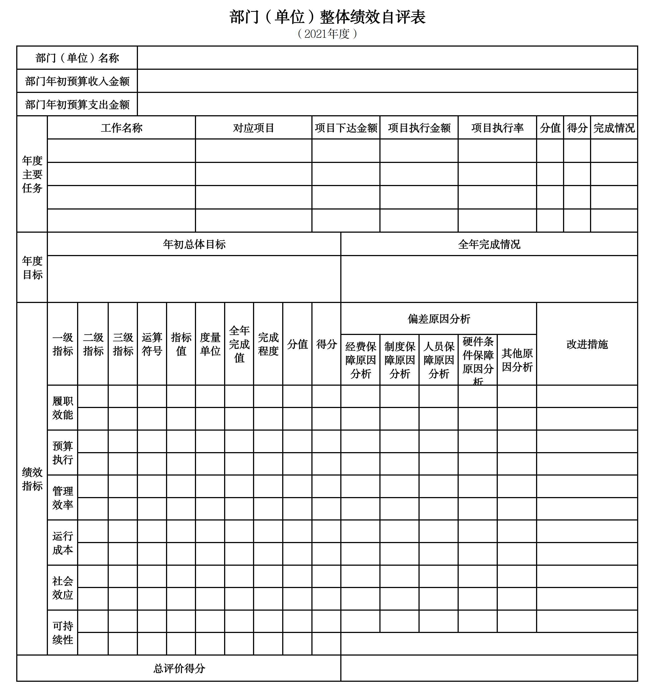
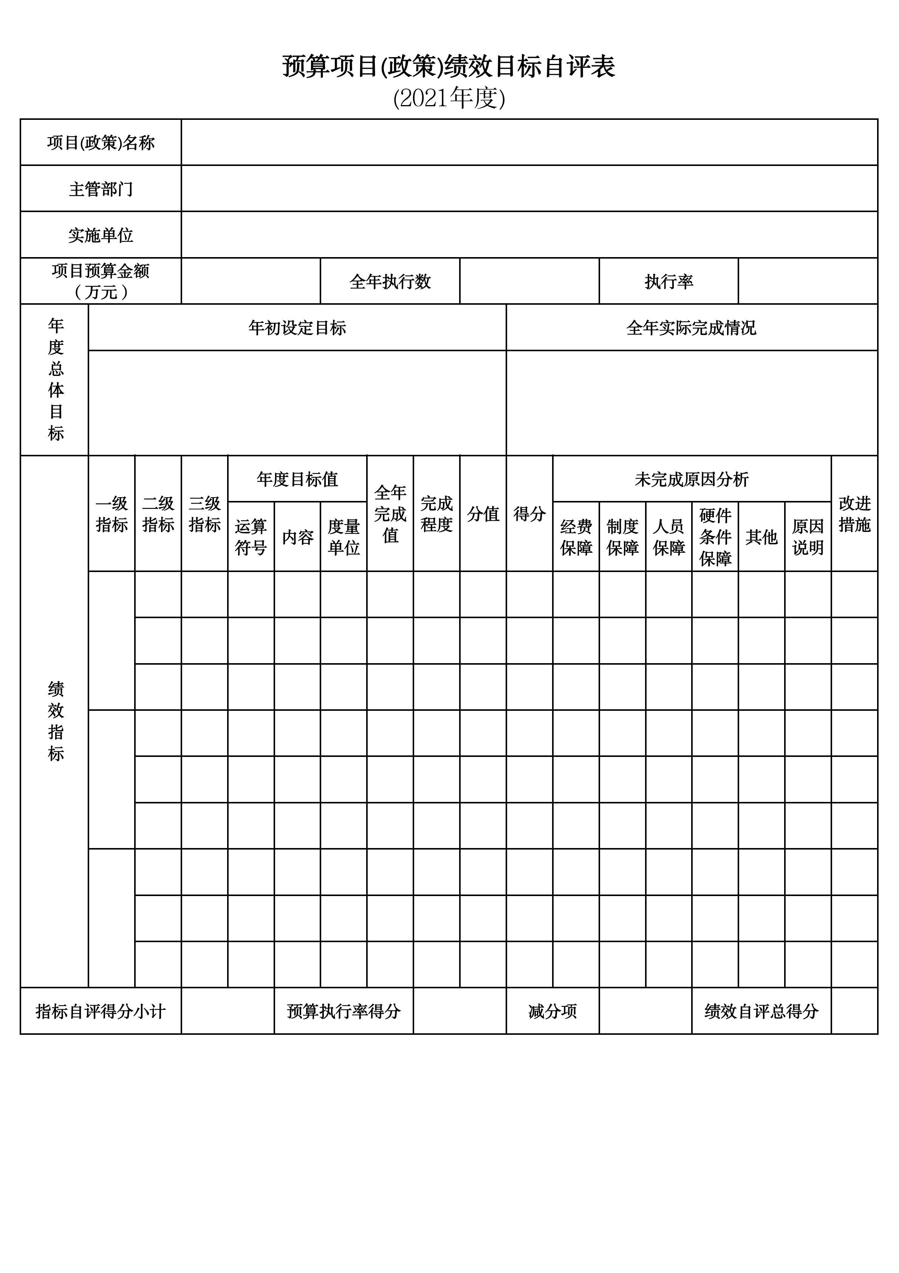
第三部分 名词解释

1.财政拨款收入：指单位从同级财政部门取得的财政预算资金。
2.上级补助收入：指单位从主管部门和上级单位取得的非财政性补助收入。
3.事业收入：指事业单位开展专业业务活动及辅助活动所取得的收入。
4.经营收入：指事业单位在专业业务活动及辅助活动之外开展非独立核算经营活动取得的收入。
5.附属单位上缴收入：指单位附属的独立核算单位按照规定上缴的收入。
6.其他收入：指除上述“财政拨款收入”、 “上级补助收入”、“事业收入”、“经营收入”、“附属单位上缴收入”等以外的收入。
7.使用非财政拨款结余：指事业单位按照预算管理要求使用非财政拨款结余弥补收支差额的金额。
8.上年结转和结余：指以前年度尚未完成、结转到本年按有关规定继续使用的资金。
9.基本支出：指保障机构正常运转、完成日常工作任务而发生的人员支出和公用支出。
10.项目支出：指在基本支出之外为完成特定行政任务和事业发展目标所发生的支出。
11.上缴上级支出：指事业单位按照财政部门和主管部门的规定上缴上级单位的支出。
12.经营支出：指事业单位在专业活动及辅助活动之外开展非独立核算经营活动发生的支出。
13.对附属单位补助支出：指事业单位用财政补助收入之外的收入对附属单位补助发生的支出。
14.“三公”经费：指用一般公共预算财政拨款安排的因公出国（境）费、公务用车购置及运行费和公务接待费。其中，因公出国（境）费反映单位公务出国（境）的住宿费、旅费、伙食补助费、杂费、培训费等支出；公务用车购置及运行费反映单位公务用车购置费及燃料费、维修费、过路过桥费、保险费、安全奖励费用等支出；公务接待费反映单位按规定开支的各类公务接待（含外宾接待）支出。
15.机关运行经费：指为保障行政单位和参照公务员法管理的事业单位运行，使用一般公共预算财政拨款安排的基本支出中用于购买货物和服务的各项资金，包括办公及印刷费、邮电费、差旅费、会议费、福利费、日常维修费、专用材料及一般设备购置费、办公用房水电费、办公用房取暖费、办公用房物业管理费、公务用车运行维护费以及其他费用。
16.一般公共服务（类）财政事务（款）行政运行（项）：反映行政单位（包括实行公务员管理的事业单位）的基本支出。
（部门决算涉及的支出功能分类全部项级科目，逐一解释）……

第四部分 2021年度部门决算表

